27апреля 2020 г. Четверг
Занятие № 1 Ознакомление с окружающим миром:
«Экологическая тропа весной»

Задачи: Расширять представления детей о сезонных изменениях в природе. Показать объекты экологической тропы весной. Формировать бережное отношение к окружающей природе.

Объекты экологической тропы: черемуха, пень, клумба, скворечник на дереве, кормушка для птиц.

Рекомендации родителям:
Родитель: предлагает послушать стихотворение о весне:
Травка зеленеет,
Солнышко блестит;
Ласточка с весною
В сени к нам летит.
С нею солнце краше
И весна милей...
Прощебечь с дороги
Нам привет скорей!
Дам тебе я зерен;
А ты песню спой
Что из стран далеких
Принесла с собой. (Алексей Плещеев)

Родитель задает ребенку вопрос: скажи, о каких признаках весны говорится в стихотворении? (Ответы ребенка) рассмотрите черемуху, и на его примере понаблюдайте за тем как просыпается природа весной.

Давай рассмотрим листики и веточки. Расскажи мне какие они? (Ответы ребенка) А что еще ты видишь на веточках черемухи? (Цветочки). А сейчас я предлагаю поиграть в игру.
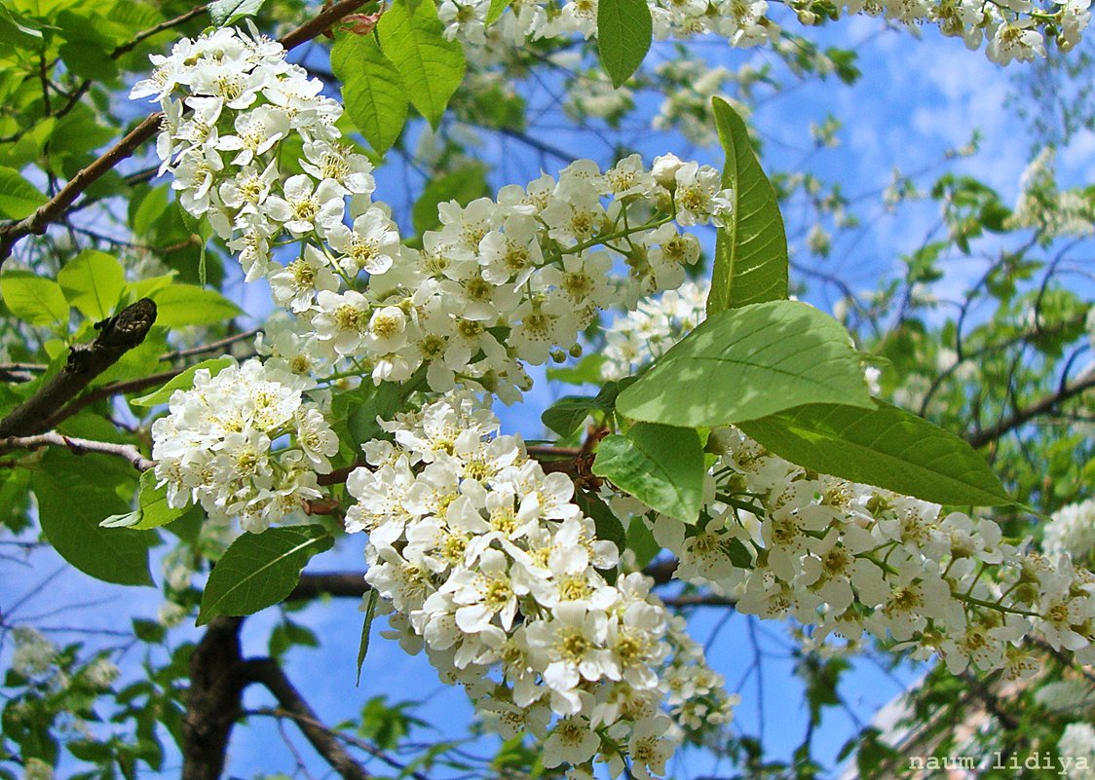

Хороводная игра «Черемуха»
Взявшись за руки, ходить по кругу, и говорить:
Всех мы за руки возьмем
И к черемухе подойдем,
Ты, черемуха, подскажи,
Что нам делать – покажи.

Показывать различные движения, имитирующие шелест листьев, раскачивание ветвей от ветра, рост растений, полет насекомых и т.д.
Родитель: Экологическая тропинка ведет нас дальше, к кормушке. Вот висит кормушка для птиц, но где же птицы? Почему сегодня мы не видим здесь птиц? (Ответы ребенка)

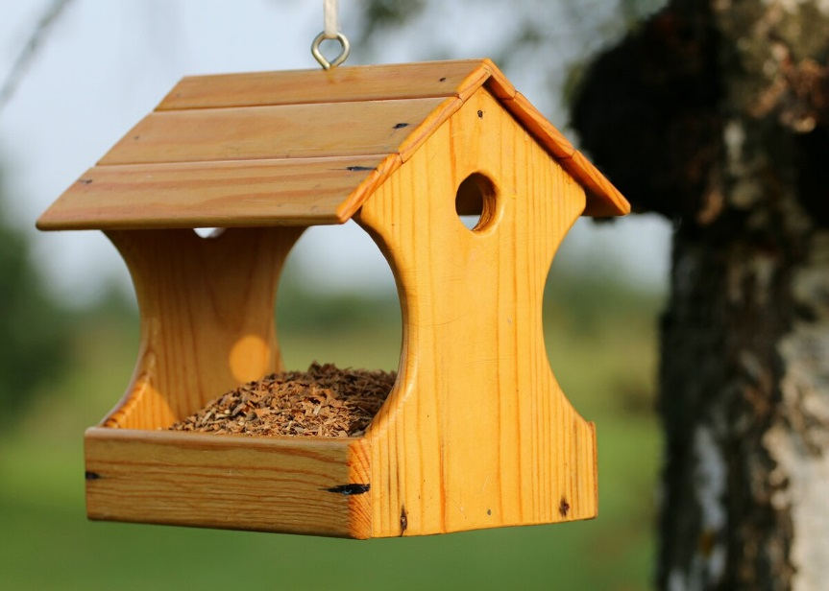
Стало тепло, и птицы теперь сами могут найти себе пищу в лесу, на земле, в траве. Как ты думаешь, чем сейчас питаются птицы? (насекомые, трава, червячки и т.д.) а теперь посмотри, что это за домик на дереве?

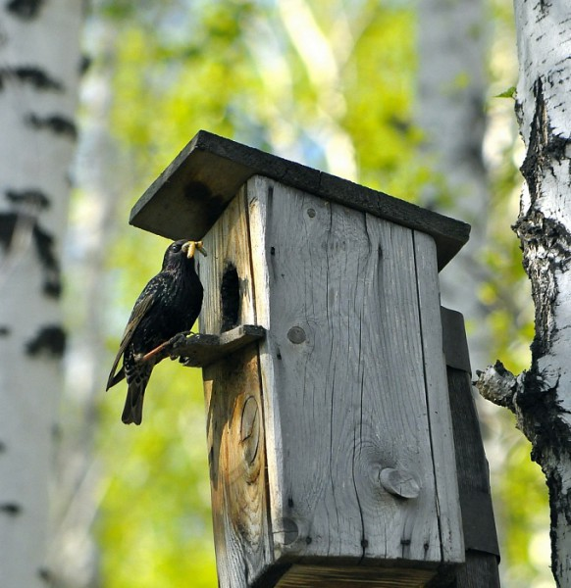

Правильно, это скворечник. А кто живет в этом домике? (Скворцы) Как ты думаешь, почему скворечник располагаю так высоко на дереве? (Ответы ребенка: чтобы никто не смог напугать птиц, ни кошка, ни собака) Скворечники и гнезда птиц нужно особенно оберегать, т.к. там выводятся из яиц маленькие птенчики.

Следующая остановка у пня.
Стоит в поле теремок-теремок.
Он не низок, не высок, не высок.
Кто, кто в теремочке живёт?
Кто, кто в не высоком живёт?

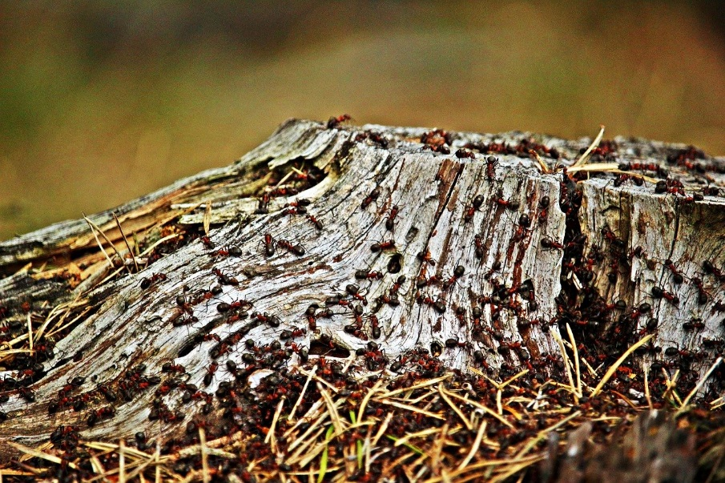

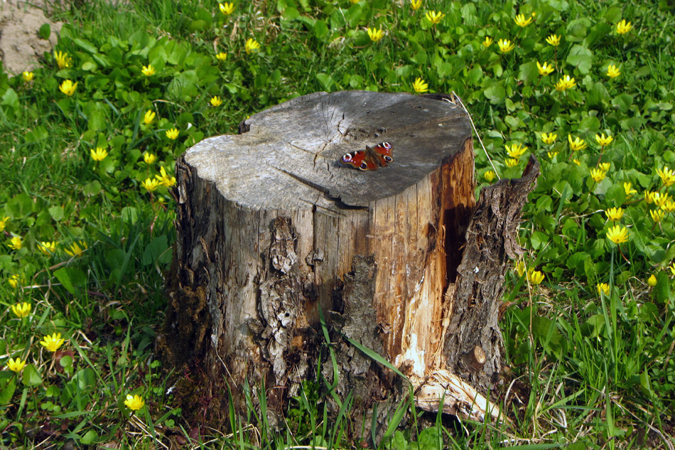

Здесь могут жить разные насекомые — муравьи, личинки бабочек, жуки и многие другие. Они зимой в пеньке квартировали, а с наступлением тёплых погожих дней выбрались наружу. А для жука-короеда и его личинок пень и стол, и дом. Они в пенёчке живут и древесиной питаются. Пройдёт года 3-4, и пень вовсе исчезнет, рассыплется трухой, станет частью почвы.

Родитель: Следующая наша остановка у клумбы с цветами. Что у нас летом здесь растет.
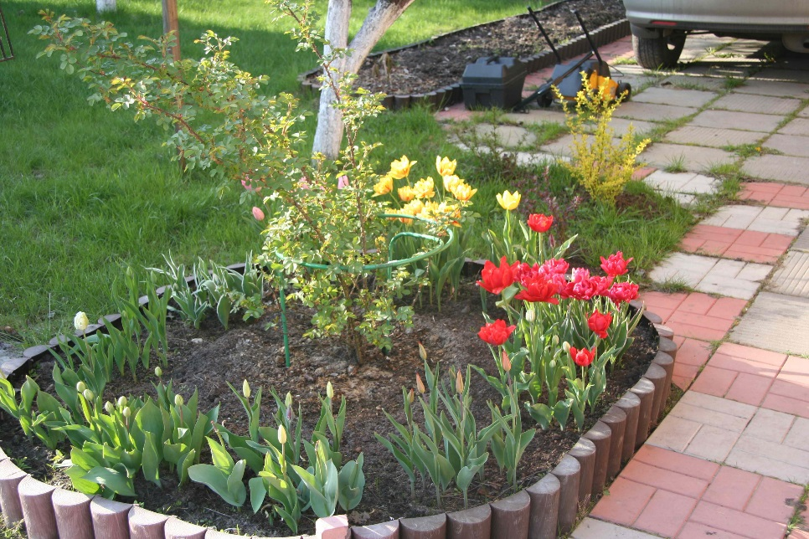
Весной еще не все растения высажены на клумбу, потому что ночью бывает холодно. На клумбе только готовят землю для посадки цветов. А ты знаешь, для чего вскапывают землю на клумбе? (Чтобы земля была мягкая, тогда растению легче будет расти, чтобы к корням поступал воздух и вода) Посмотри на нашу клумбу и скажи мне, какие цветы уже появились у нас? (Ответы детей) Опиши – какие они? (Дети описывают внешний вид растений) А теперь я хочу проверить, насколько ты был внимателен. Я буду загадывать загадки о цветах, а ты мне поможешь вспомнить росли ли такие цветы летом на нашей клумбе.

Загадки.

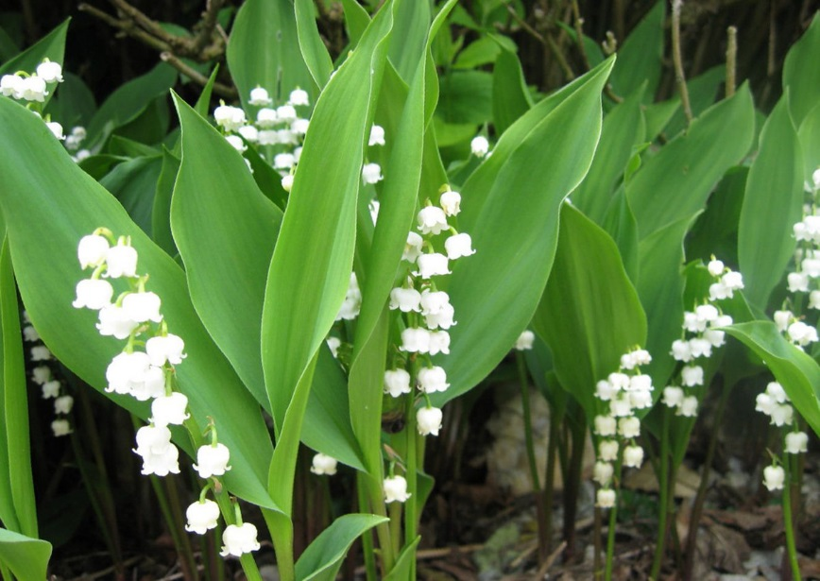

Белые горошки
На зелёной ножке. (ландыш)

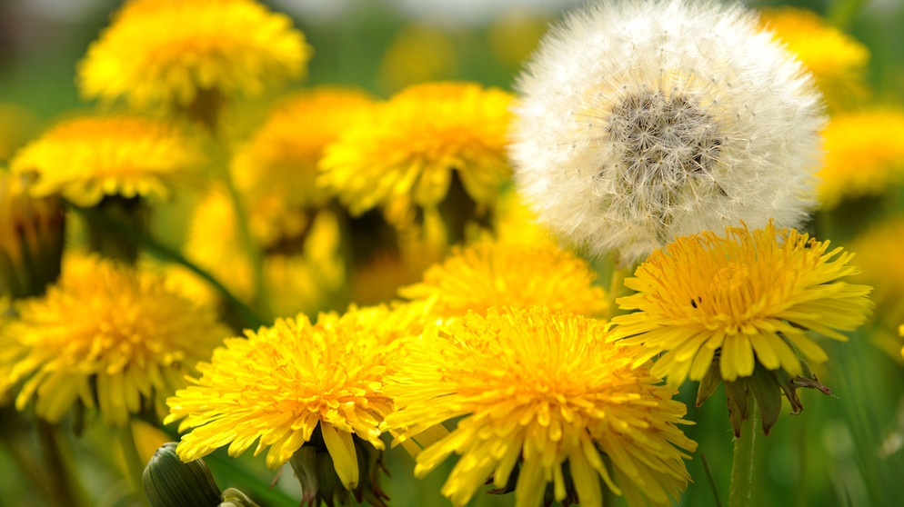
Я шариком пушистым
Белею в поле чистом,
А дунул ветерок —
Остался стебелёк. (одуванчик)

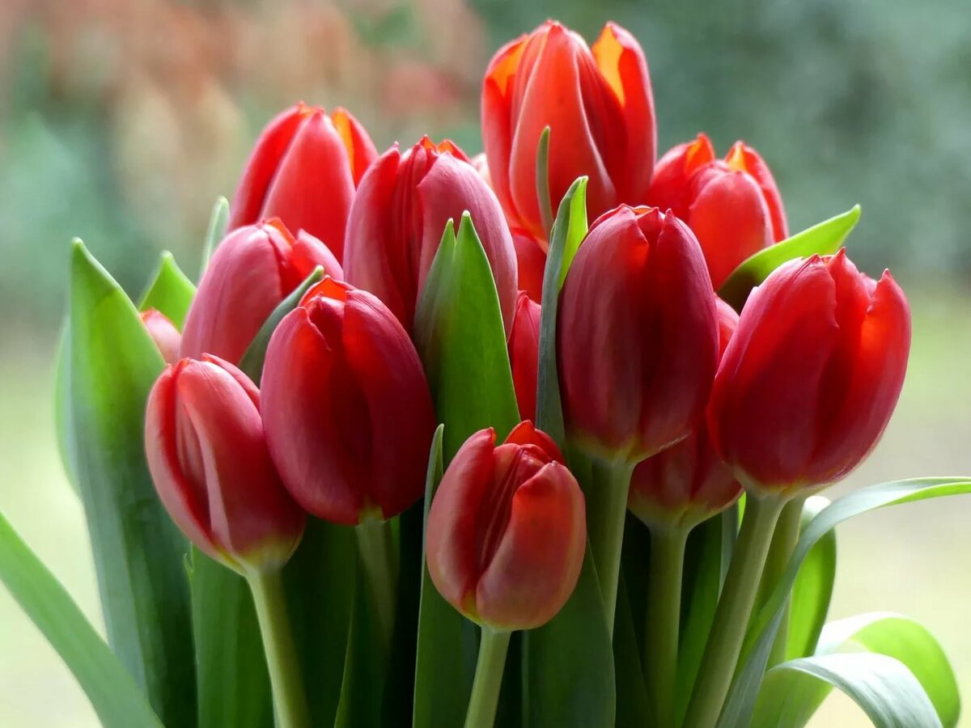

Замечательный цветок,
Он как яркий огонек,
Пышный, важный, словно пан,
Распускается... (тюльпан)

Пробивался сквозь снежок,
Удивительный росток.
Самый первый, самый нежный,
Самый бархатный цветок! (подснежник)

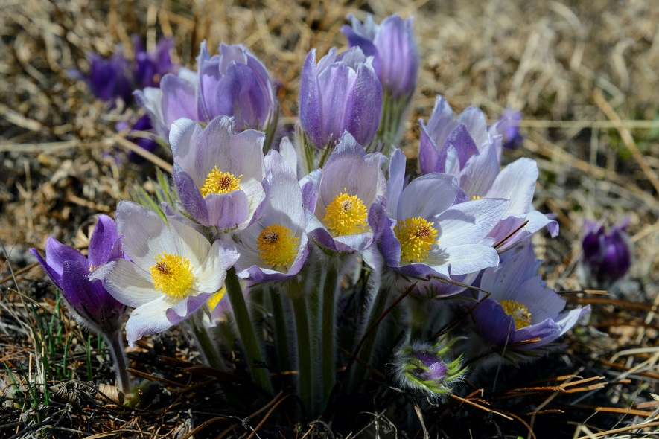

Есть у весеннего цветка
Приметы, чтоб не ошибиться:
Листик — как у чеснока,
А корона — как у принца! (нарцисс)

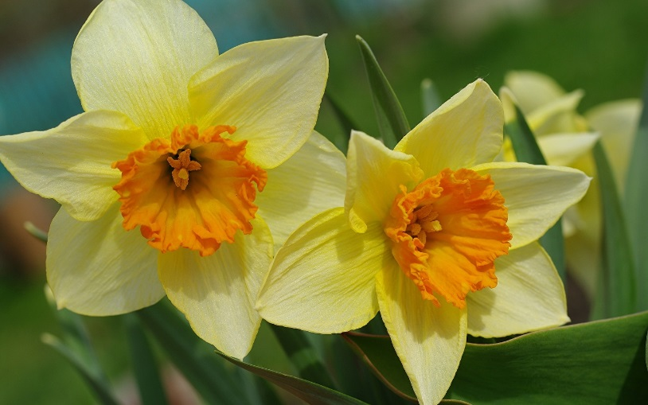

То фиолетовый, то голубой,
Он на опушке встречался с тобой.
Названье ему очень звонкое дали,
Но только звенеть он сумеет едва ли. (колокольчик)

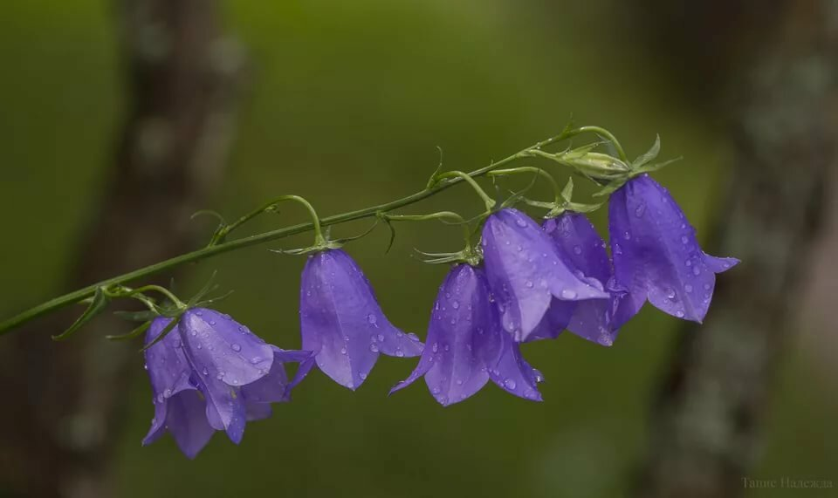

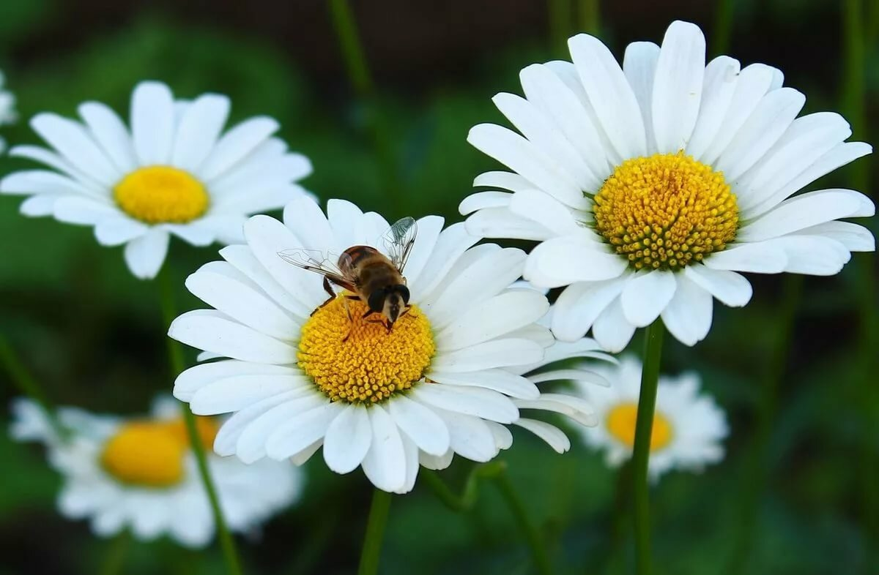
Мы сплетем веночки летом
Для Оксаны, Маши, Светы,
Для Алёнки, двух Наташек.
Все веночки - из... (ромашек)

